A2023139ZL6

答案　(1)3.6×10－5 N　(2)9.78×10－4 N　(3)0.48 m/s

解析　(1)由几何关系知，A、B小球间的距离

*L*＝

解得*L*＝1 m

由库仑定律可得*F*＝

代入数据解得*F*＝3.6×10－5 N

(2)小球B受到重力、支持力和库仑力，如图所示

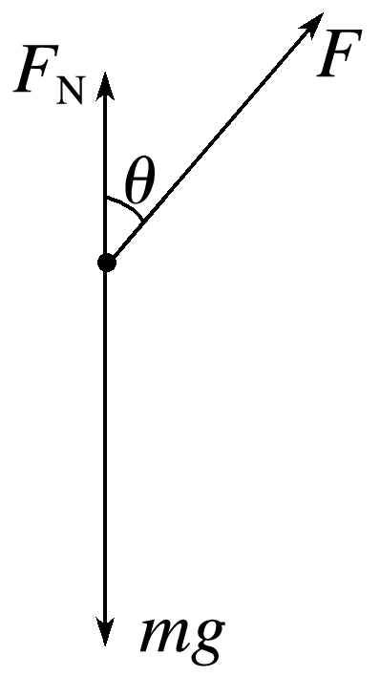

设A、B球连线与竖直方向的夹角为*θ*，则tan *θ*＝

解得*θ*＝53°

在竖直方向，小球B受到的合力为0，即*F*cos *θ*＋*F*N＝*mg*

代入数据可得*F*N≈9.78×10－4 N

(3)库仑力的水平方向分力提供向心力，则有*F*sin *θ*＝*m*

代入数据可得*v*＝0.48 m/s。